**Checkliste & SinglePointRubric zum Lernauftrag „Globus“**

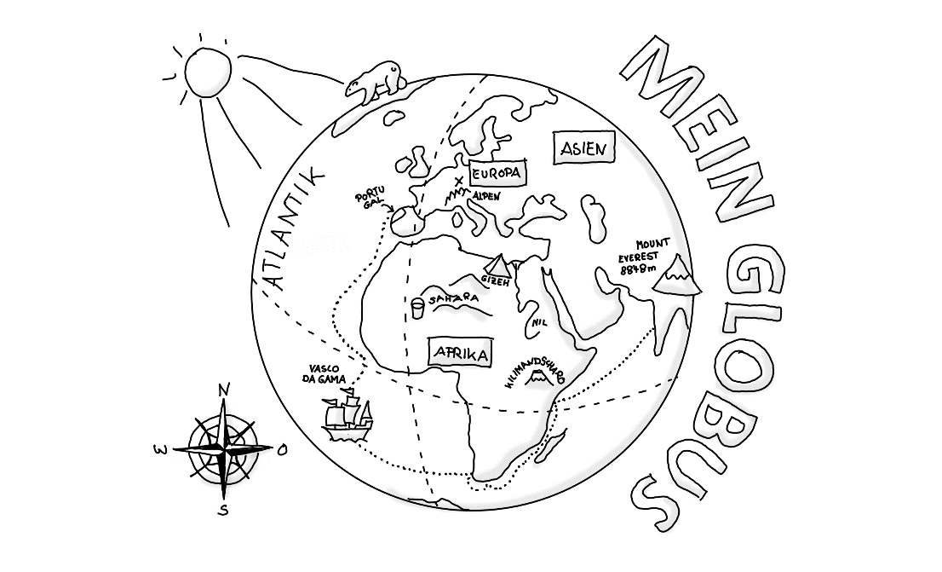**Dein Lernprodukt: Ein selbstgebastelter personalisierter Globus**

Bastel dir einen Globus. Lade dir eine Bastel-Vorlage aus dem Internet herunter: Bei der [Bundeszentrale für politische Bildung](https://www.bpb.de/shop/materialien/thema-im-unterricht/197691/erde-bastelglobus/) gibt es eine kostenlose Vorlage. Wenn du Geld ausgeben möchtest, findest du Vorlagen von [Labbe.de](https://shop.labbe.de/kleiner-papier-globus-pdf) , [Eduki](https://eduki.com/de/material/254095/bastelvorlage-fur-einen-eigenen-globus) oder [Westermann](https://www.westermann.de/anlage/3509802/Erde-Bastelglobus).

Bevor du dich an die Arbeit machst, solltest du zunächst wissen, was ein **Globus** eigentlich ist und wie er sich von einer **Weltkarte** unterscheidet. Auch über die **Himmelsrichtungen** solltest du Bescheid wissen, damit du Anweisungen und Beschreibungen wie „liegt östlich von …“ oder „im Westen“ verstehst und umsetzen kannst.

Danach solltest du zuerst nach dem Fineliner und den Buntstiften statt zur Schere greifen: Beschrifte deine Bastelvorlage und male sie aus. Benenne dabei

* die 5 **Ozeane**. Schreibe die Namen einfach auf die Vorlage. Du kannst die Ozeane auch blau ausmalen.
* die 7 **Kontinente**. Die Beschriftung sollte etwas kleiner sein.

Für alle weiteren Details, die du einzeichnen möchtest, brauchst du „Hilfslinien“. Zum Glück gibt es das sogenannte „**Gradnetz**“, das sich wie ein gedachtes Raster über den Globus legt. An diesen Linien, Breitengrade und Längengrade genannt, kannst du dich gut orientieren, wenn du die Kontinente weiter ausschmückst und gestaltest. Du kannst z.B. wichtige **Gebirge**, Ebenen, Wüsten oder Eisflächen einzeichnen. Oder Umrisse von Ländern, die du kennst. Das Gradnetz hilft dir dabei.

Erst wenn du alles eingezeichnet und ausgemalt hast, ist es an der Zeit, den Globus auszuschneiden und zusammenzukleben. Er wird übrigens besonders stabil, wenn du ihn um eine Styroporkugel herumklebst. Dann kannst du deinen Globus auch weiter ausgestalten mit

* berühmten **Wahrzeichen**: Zeichne mit dem Zirkel kleine Kreise auf ein Blatt Papier, beschrifte oder bemale sie mit einem berühmten Wahrzeichen, schneide sie aus und klebe sie auf eine Heftzwecke, die du an die richtige Stelle gesteckt hast.
* Reiserouten berühmter **Entdecker**: Stecke Nadeln in die besuchten Orte und verbinde sie mit Wollfäden.

**Überprüfe dein Lernprodukt schließlich selbst und / oder hole dir Rückmeldung ein:**

|  |  |  |  |
| --- | --- | --- | --- |
| **Lernjobs (Checkliste)** | | **Rückmeldung & Auswertung (SPR)** | |
| **(Fach-/Medien-) kompetenzen** | **Könnens-Beweis (sichtbar am [Mini-]Lernprodukt)** | **da braucht es noch Überarbeitung** | **Hier sieht man mehr als erwartet** |
| FK01: Du weißt, was ein Globus ist und kannst die Unterschiede zur Weltkarte benennen |  |  |  |
| FK02: Du kannst die Himmelsrichtungen bestimmen |  |  |  |
| FK03: Du kannst die Ozeane der Erde benennen und auf einer Karte / Globus zeigen |  |  |  |
| FK04: Du kannst die Kontinente der Erde benennen und auf einer Karte / Globus zeigen |  |  |  |
| FK05: Du kannst Längen- und Breitengrade eines Ortes bestimmen |  |  |  |
| FK06: Du kannst wichtige Flüsse und Gebirge der Erde benennen und auf einer Karte / Globus zeigen |  |  |  |
| FK07: Du kannst Sehenswürdigkeiten der Erde benennen und auf einer Karte / Globus zeigen |  |  |  |
| FK08: Du kannst Entdecker aufzählen und ihre Erfolge und Misserfolge benennen |  |  |  |
| MK: Du kannst Onlinekarten zum "Nachschlagen" nutzen |  |  |  |
| SK: Du kannst ausschneiden und kleben |  |  |  |